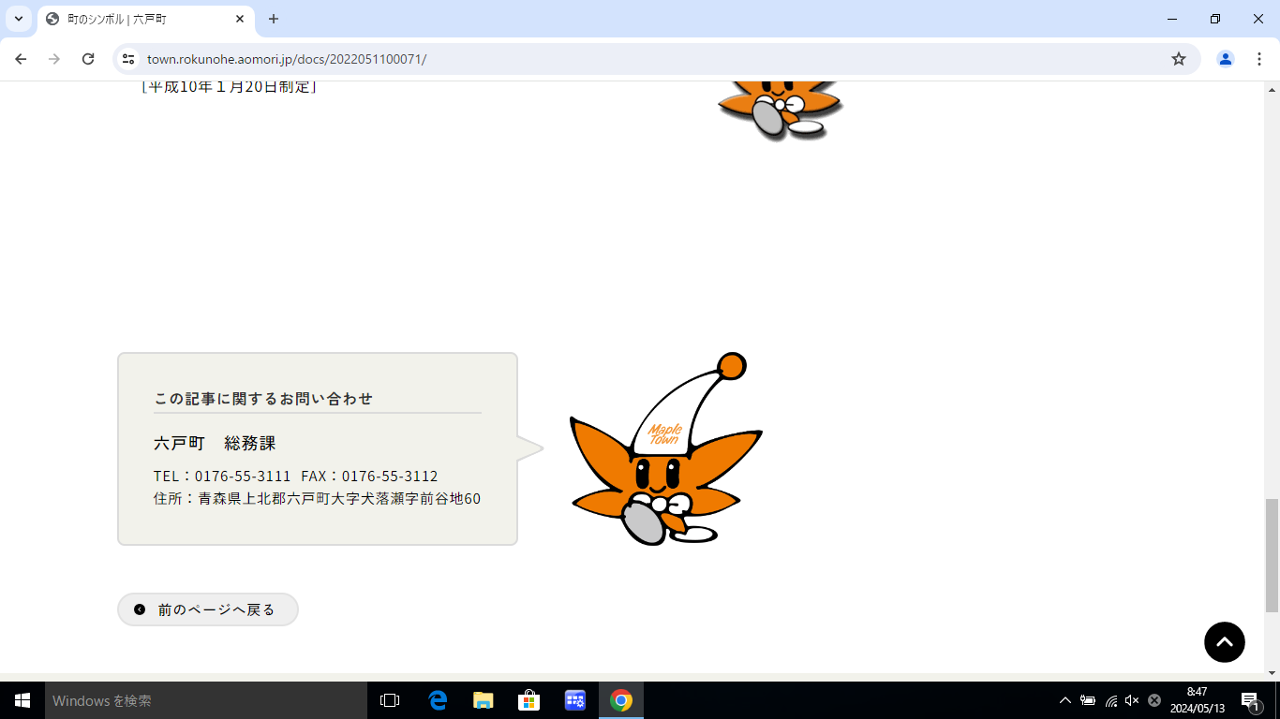「電子申請・届出システム」の運用開始について

◎電子申請・届出システムについて

厚生労働省は、介護サービス事業者の指定申請等について、対面を伴わない申請書類提出を実現させるため、「電子申請・届出システム」の運用を開始しました。

これを受けて六戸町では、令和７年４月から「電子申請・届出システム」による受付を開始いたします。なお、当分の間は紙媒体等これまでの手段による提出も可能といたしますが、令和８年度からは電子申請に一本化することを予定しております。

◎電子申請・届出システムで受け付ける申請・届出

【サービ種類】

（介護予防）地域密着型サービス、居宅介護支援、介護予防支援、総合事業

【手続き内容】

新規指定申請（事前相談の必要あり）、指定更新申請、変更届出、加算届出、廃止・休止届出、再開届出、指定辞退届出等

◎電子申請・届出システムの利用方法について

1．GビズIDの取得

「電子申請・届出システム」の利用に当たり、あらかじめ、GビズIDの取得が必要です。

GビズIDをお持ちでない法人は、以下のデジタル庁のホームページからGビズIDを作成してください。

⇒ GビズID（デジタル庁）

<https://gbiz-id.go.jp/top/>＜外部リンク＞

IDの作成には3週間から1か月ほどかかります。詳細については以下のデジタル庁のホームページをご確認ください。なお、ID申請についてのお問い合わせは以下のデジタル庁ホームページに記載の問い合わせ先にお願いします。

２．「電子申請・届出システム」にログインする

　以下のリンクより接続可能です。操作方法については、システム内のヘルプに掲載の操作マニュアルをご参照ください。

⇒厚生労働省「電子申請・届出システム」

<https://www.kaigokensaku.mhlw.go.jp/shinsei/>＜外部リンク＞

３．様式について

　「電子申請・届出システム」の運用に伴い、令和7年4月1日以降の指定申請書等の様式を厚生労働省が定める標準様式へ改正します。

　⇒介護事業所の指定申請等のウェブ⼊⼒・電⼦申請 導⼊｜厚生労働省

<https://www.mhlw.go.jp/stf/kaigo-shinsei.html> ＜外部リンク＞

４．登記事項証明書の提出について

「登記事項証明書」については原本の提出が必要になりますので、郵送または持参で提出するようお願いいたします。